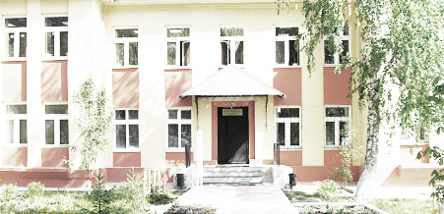
Голос
ДУБРАВЫ

ПЕЧАТНОЕ СРЕДСТВО ИНФОРМАЦИИ АДМИНИСТРАЦИИ
ГОРОДСКОГО ПОСЕЛЕНИЯ ПЕТРА ДУБРАВА
муниципального района Волжский Самарской области

Среда 29 декабря 2021 года № 38 (224)

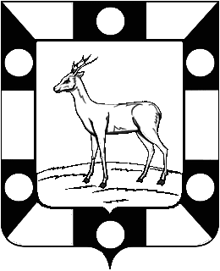

Собрание представителей городского поселения Петра Дубрава муниципального района Волжский Самарской области
Четвертого созыва

РЕШЕНИЕ

«29» декабря 2021 года №78
«Об утверждении местного бюджета городского поселения Петра Дубрава муниципального района Волжский Самарской области на 2022 год и на плановый период 2023 и 2024 годы во втором чтении».
В соответствии с Конституцией Российской Федерации; Бюджетным кодексом Российской Федерации; Федеральным Законом Российской Федерации «Об общих принципах организации местного самоуправления в Российской Федерации» от 06.10.2003г. № 131-ФЗ; Положением «О бюджетном устройстве и бюджетном процессе в городском поселении Петра Дубрава муниципального района Волжский Самарской области», принятым Решением Собрания Представителей городского поселения Петра Дубрава муниципального района Волжский Самарской области № 192 от 15.06.2020 г.; Уставом городского поселения Петра Дубрава, Собрание Представителей городского поселения Петра Дубрава муниципального района Волжский Самарской области решило:
Статья 1
1. Утвердить основные характеристики местного бюджета на 2022 год:
общий объем доходов - 33856,2 тыс. рублей;
общий объем расходов -33856,2 тыс. рублей;
дефицит/профицит - 0 тыс. рублей.
2. Утвердить основные характеристики местного бюджета на 2023 год:
общий объем доходов - 34356,2 тыс. рублей;
общий объем расходов -34356,2 тыс. рублей;
дефицит/профицит- 0 тыс. рублей.
3. Утвердить основные характеристики местного бюджета на 2024 год:
общий объем доходов - 34556,2 тыс. рублей;
общий объем расходов -34556,2 тыс. рублей;
дефицит/профицит - 0 тыс. рублей.

Статья 2
Утвердить общий объем условно утвержденных расходов:
на 2023 год – 858,9 тыс. рублей;
на 2024 год – 1727,8 тыс. рублей;

Статья 3
Утвердить общий объем бюджетных ассигнований, направляемых на исполнение публичных нормативных обязательств:
в 2022 году – в размере 480,3 тыс. рублей;
в 2023 году – в размере 480,0 тыс. рублей;
в 2024 году – в размере 480,0 тыс. рублей;
Статья 4
1. Утвердить объем межбюджетных трансфертов, получаемых из других бюджетов бюджетной системы Российской Федерации:
в 2022 году – в размере 0 тыс. рублей;
в 2023 году – в размере 0 тыс. рублей;
в 2024 году – в размере 0 тыс. рублей;
2. Утвердить объем безвозмездных поступлений в доход местного бюджета:
в 2022 году – в размере 16736,2 тыс. рублей;
в 2023 году – в размере 16736,2 тыс. рублей;
в 2024 году – в размере 16736,2 тыс. рублей;
Статья 5
1. Размер части прибыли, полученной муниципальными унитарными предприятиями городского поселения Петра Дубрава муниципального района Волжский Самарской области в очередном финансовом году, в том числе по итогам предыдущего года, являющейся неналоговым доходом местного бюджета, рассчитывается в процентном отношении от прибыли предприятия, определяемой согласно документам бухгалтерского учета и отчетности после уплаты налогов и иных обязательных платежей.

2. Установить, что в местный бюджет перечисляется часть прибыли, полученной муниципальными унитарными предприятиями городского поселения Петра Дубрава муниципального района Волжский Самарской области в 2022 году, в том числе по итогам 2021 года, в размере 20 процентов.
Статья 6
Образовать в расходной части местного бюджета резервный фонд администрации городского поселения Петра Дубрава муниципального района Волжский Самарской области:
в 2022 году – в размере 100,0 тыс. рублей;
в 2023 году – в размере 100,0 тыс. рублей;
в 2024 году – в размере 100,0 тыс. рублей.

Статья 7
Образовать в расходной части местного бюджета дорожный фонд администрации городского поселения Петра Дубрава муниципального района Волжский Самарской области:
в 2022 году – в размере 1960,0 тыс. рублей;
в 2023 году – в размере 1960,0 тыс. рублей;
в 2024 году – в размере 1960,0 тыс. рублей.
Статья 8
Утвердить ведомственную структуру расходов местного бюджета на 2022 год, согласно приложению № 1 к настоящему Решению.

Статья 9
Утвердить ведомственную структуру расходов местного бюджета на плановый период 2023 и 2024 годов, согласно приложению № 2 к настоящему Решению.

Статья 10
Утвердить распределение бюджетных ассигнований по целевым статьям (муниципальным программным и непрограммным направлениям деятельности) группам и подгруппам видов расходов местного бюджета на 2022 год, согласно приложению № 3 к настоящему Решению.
Статья 11
Утвердить распределение бюджетных ассигнований по целевым статьям (муниципальным программным и непрограммным направлениям деятельности) группам и подгруппам видов расходов местного бюджета на плановый период 2023 и 2024 годов, согласно приложению № 4 к настоящему Решению.

Статья 12
1. Утвердить объем межбюджетных трансфертов, предоставляемых другим бюджетам бюджетной системы Российской Федерации:
в 2022 году – в сумме 323,0 тыс. рублей;
в 2023 году - в сумме 0 тыс. рублей;
в 2024 году - в сумме 0 тыс. рублей.

Статья 13
1. Установить предельный объем муниципального долга городского поселения Петра Дубрава муниципального района Волжский Самарской области:
в 2022 году – в сумме 0 тыс. рублей;
в 2023 году - в сумме 0 тыс. рублей;
в 2024 году - в сумме 0 тыс. рублей.

2. Установить верхний предел муниципального долга городского поселения Петра Дубрава муниципального района Волжский Самарской области:
на 1 января 2022 года – в сумме 0,00 тыс. рублей, в том числе верхний предел долга по муниципальным гарантиям – в сумме 0 тыс. рублей;
на 1 января 2023 года – в сумме 0 тыс. рублей, в том числе верхний предел долга по муниципальным гарантиям – в сумме 0 тыс. рублей;
на 1 января 2024 года – в сумме 0 тыс. рублей, в том числе верхний предел долга по муниципальным гарантиям – в сумме 0 тыс. рублей.

3. Установить предельные объемы расходов на обслуживание муниципального долга городского поселения Петра Дубрава муниципального района Волжский Самарской области:
в 2022 году – 0 тыс. рублей;
в 2023 году – 0 тыс. рублей;
в 2024 году – 0 тыс. рублей.

Статья 14
1. Утвердить источники внутреннего финансирования дефицита местного бюджета на 2022 год согласно приложению № 5 к настоящему Решению.
2. Утвердить источники внутреннего финансирования дефицита местного бюджета на плановый период 2023 и 2024 года, согласно приложению № 6 к настоящему Решению.

Статья 15
Утвердить программу муниципальных внутренних заимствований городского поселения Петра Дубрава на 2022 -2024 годы в редакции приложения №7 к настоящему решению.
Статья 16
Утвердить программу муниципальных гарантий городского поселения Петра Дубрава на 2022 -2024 годы в редакции приложения №8 к настоящему решению.
Статья 17
Установить, что в 2022-2024 годах за счет средств бюджета городского поселения Петра Дубрава муниципального района Волжский на безвозмездной и безвозвратной основе предоставляются субсидии юридическим лицам (муниципальным бюджетным учреждениям), на возмещение нормативных затрат, связанных с оказанием ими муниципальных услуг (выполнением работ) физическим и (или) юридическим лицам и субсидии на иные цели
в следующих сферах:
- культуры;
- физкультуры, спорта и молодежной политики;
- в сфере управления недвижимым имуществом, технического обслуживания и ремонта автотранспортных средств, благоустройства территорий.
Статья 18
Установить нормативы распределения неналоговых доходов между бюджетами на 2022 год и плановый период 2023 и 2024 годов согласно приложению 9 к настоящему решению.
Статья 19
Настоящее Решение вступает в силу с 1 января 2022 года и действует по 31 декабря 2022 года.
Статья 20
Опубликовать настоящее Решение в печатном средстве информации городского поселения Петра Дубрава «Голос Дубравы».

Глава городского поселения Петра Дубрава
муниципального района Волжский
Самарской области В.А.Крашенинников

Председатель Собрания представителей
городского поселения Петра Дубрава
муниципального района Волжский
Самарской области Л.Н.Ларюшина

Приложение №1
к Решению Собрания представителей
 | городского поселения Петра Дубрава
 | муниципального района Волжский Самарской области
 | от 29.12.2021г. № 78
Ведомственная структура расходов бюджета городского поселения Петра Дубрава на 2022 год
 |  |  |  |  |  |  | тыс.руб.
Код главного распорядителя бюджетных средств | Наименование главного распорядителя средств местного бюджета, раздела, подраздела, целевой статьи, вида расходов | РЗ | ПР | ЦС | ВР | Сумма
 |  |  |  |  |  | всего | в том числе за счет средств вышестоящих бюджетов
256 | Администрация городского поселения Петра Дубрава муниципального района Волжский Самарской области |  |  |  |  | 33856,2 | 16736,2
 | Общегосударственные вопросы | 01 |  |  |  | 16255,0 | 5998,20
 | Функционирование высшего должностного лица субъекта Российской Федерации и муниципального образования | 01 | 02 |  |  | 1302,0
 | Непрограммные направления расходов местного бюджета в области в области общегосударственных вопросов, национальной обороны, национальной безопасности и правоохранительной деятельности, а также в сфере средств массовой информации, обслуживание муниципального долга и межбюджетных трансфертов | 01 | 02 | 9010000000 |  | 1302,0
 | Расходы на выплаты персоналу государственных (муниципальных) органов | 01 | 02 | 9010000000 | 120 | 1302,0
 | Функционирование местных администраций | 01 | 04 |  |  | 5730,0
 | Непрограммные направления расходов местного бюджета в области в области общегосударственных вопросов, национальной обороны, национальной безопасности и правоохранительной деятельности, а также в сфере средств массовой информации, обслуживание муниципального долга и межбюджетных трансфертов | 01 | 04 | 9010000000 |  | 5730,0
 | Расходы на выплаты персоналу государственных (муниципальных) органов | 01 | 04 | 9010000000 | 120 | 5180,0
 | Иные закупки товаров, работ, услуг для обеспечения государственных (муниципальных) нужд | 01 | 04 | 9010000000 | 240 | 500,0
 | Уплата прочих налогов, сборов и иных платежей | 01 | 04 | 9010000000 | 850 | 50,0
 | Резервные фонды | 01 | 11 |  |  | 100,0
 | Резервные фонд местной администрации | 01 | 11 | 9010000000 |  | 100,0
 | Резервные средства | 01 | 11 | 9010000000 | 870 | 100,0
 | Другие общегосударственные вопросы | 01 | 13 |  |  | 9123,0 | 5998,2
 | Непрограммные направления расходов местного бюджета в области в области общегосударственных вопросов, национальной обороны, национальной безопасности и правоохранительной деятельности, а также в сфере средств массовой информации, обслуживание муниципального долга и межбюджетных трансфертов | 01 | 13 | 9010000000 |  | 9000,0 | 5998,2
 | Субсидий бюджетным учреждениям | 01 | 13 | 9010000000 | 610 | 9000,0 | 5998,2
 | Иные межбюджетные трансферты | 01 | 13 | 9010000000 | 540 | 123,0
 | Национальная оборона | 02 |  |  |  | 238,0 | 238,0
 | Мобилизационная и вневойсковая подготовка | 02 | 03 |  |  | 238,0 | 238,0
 | Непрограммные напрвления расходов местного бюджета в области общегосударственных вопросов, национальной обороны, национальной безопасности и правоохранительной деятельности, а также в сфере средств массовой информации, обслуживание муниципального долга и межбюджетных трансфертов | 02 | 03 | 9010000000 |  | 238,0 | 238,0
 | Расходы на выплаты персоналу государственных (муниципальных) органов | 02 | 03 | 9010000000 | 120 | 238,0 | 238,0
 | Национальная безопасность и правоохранительная деятельность | 03 |  |  |  | 288,9
 | Обеспечение пожарной безопасности | 03 | 10 |  |  | 148,9
 | Непрограммные направления расходов местного бюджета в области общегосударственных вопросов ,национальной обороны , национальной безопасности и правоохранительной деятельности , а также в сфере средств массовой информации, обслуживания муниципального долга и межбюджетных трансфертов. | 03 | 10 | 9010000000 |  | 148,9
 | Иные закупки товаров, работ, услуг для обеспечения государственных (муниципальных) нужд | 03 | 10 | 9010000000 | 240 | 148,9
 | Другие вопросы в области национальной безопасности и правоохранительной деятельности | 03 | 14 |  |  | 140,0
 | Непрограммные направления расходов местного бюджета в области общегосударственных вопросов ,национальной обороны , национальной безопасности и правоохранительной деятельности , а также в сфере средств массовой информации, обслуживания муниципального долга и межбюджетных трансфертов. | 03 | 14 | 9010000000 |  | 140,0
 | Расходы на выплаты персоналу государственных(муниципальных)органов) | 03 | 14 | 9010000000 | 120 | 120,0
 | Иные закупки товаров, работ, услуг для обеспечения государственных (муниципальных) нужд | 03 | 14 | 9010000000 | 240 | 20,0
 | Национальная экономика | 04 |  |  |  | 1300,0 | 1000,0
 | Дорожное хозяйство (дорожные фонды) | 04 | 09 |  |  | 1000,0 | 1000,0
 | Муниципальная целевая программа "Модернизация и развитие автомобильных дорог общего пользования местного значения в городском поселении Петра Дубрава муниципального района Волжский Самарской области на 2021-2023 годы" | 04 | 09 | 4100000000 |  | 1000,0 | 1000,0
 | Иные закупки товаров, работ, услуг для обеспечения государственных (муниципальных) нужд | 04 | 09 | 4100000000 | 240 | 1000,0 | 1000,0
 | Другие вопросы в области национальной экономики | 04 | 12 |  |  | 300,0
 | Непрограммные направления расходов местного бюджета в области национальной экономики | 04 | 12 | 9040000000 |  | 300,0
 | Иные закупки товаров, работ, услуг для обеспечения государственных (муниципальных) нужд | 04 | 12 | 9040000000 | 240 | 100,0
 | Иные межбюджетные трансферты | 04 | 12 | 9040000000 | 540 | 200,0
 | Жилищно-коммунальное хозяйство | 05 |  |  |  | 7294,0 | 1600,0
 | Жилищный фонд | 05 | 01 |  |  | 250,0 | 250,0
 | Непрограммные направления расходов местного бюджета в сфере жилищно- коммунального хозяйства | 05 | 01 | 9050000000 |  | 250,0 | 250,0
 | Иные закупки товаров, работ, услуг для обеспечения государственных (муниципальных) нужд | 05 | 01 | 9050000000 | 240 | 250,0 | 250,0
 | Благоустройство | 05 | 03 |  |  | 7044,0 | 1350,0
 | Муниципальная целевая программа «Благоустройство территории городского поселения Петра Дубрава на 2021-2023 годы " | 05 | 03 | 4200000000 |  | 6669,0 | 1350,0
 | Подпрограмма организация уличного освещения на 2021-2023 годы | 05 | 03 | 4210000000 |  | 2700,0 | 1350,0
 | Иные закупки товаров, работ, услуг для обеспечения государственных (муниципальных) нужд | 05 | 03 | 4210000000 | 240 | 2700,0 | 1350,0
 | Подпрограмма содержание автомобильных дорог и инженерных сооружений на них в границах поселений на 2021-2023 годы | 05 | 03 | 4220000000 |  | 2300,0
 | Иные закупки товаров, работ, услуг для обеспечения государственных (муниципальных) нужд | 05 | 03 | 4220000000 | 240 | 2300,0
 | Подпрограмма прочие мероприятия по благоустройству поселений на 2021-2023 годы | 05 | 03 | 4250000000 |  | 1669,0
 | Иные закупки товаров, работ, услуг для обеспечения государственных (муниципальных) нужд | 05 | 03 | 4250000000 | 240 | 1669,0
 | Непрограммные направления расходов местного бюджета в сфере жилищно- коммунального хозяйства | 05 | 03 | 9050000000 |  | 375,0
 | Иные закупки товаров, работ, услуг для обеспечения государственных (муниципальных) нужд | 05 | 03 | 9050000000 | 240 | 375,0
 | Культура, кинематография | 08 |  |  |  | 7900,0 | 7900,0
 | Культура | 08 | 01 |  |  | 7900,0 | 7900,0
 | Непрограммные направления расходов местного бюджета в области культуры и кинематографии | 08 | 01 | 9080000000 |  | 7900,0 | 7900,0
 | Субсидий бюджетным учреждениям | 08 | 01 | 9080000000 | 610 | 7900,0 | 7900,0
 | Социальная политика | 10 |  |  |  | 480,3
 | Пенсионное обеспечение | 10 | 01 |  |  | 480,3
 | Непрограммные направления расходов местного бюджета в сфере социальной политики | 10 | 01 | 9020000000 |  | 480,3
 | Пособия, компенсации и иные социальные выплаты гражданам, кроме публичных нормативных обязательств | 10 | 01 | 9020000000 | 310 | 480,3
 | Физическая культура и спорт | 11 |  |  |  | 100,0 | 0,0
 | Физическая культура | 11 | 01 |  |  | 100,0
 | Муниципальная программа "Развитие физической культуры и спорта в городском поселении Петра Дубрава муниципального района Волжский Самарской области на 2021-2023 годы " | 11 | 01 | 4300000000 |  | 100,0
 | Субсидий бюджетным учреждениям | 11 | 01 | 4300000000 | 610 | 100,0
ИТОГО |  |  |  |  |  | 33856,2 | 16736,2

Приложение №2
к Решению Собрания представителей
 | городского поселения Петра Дубрава
муниципального района Волжский Самарской области
от 29.12.2021г. № 78
Ведомственная структура расходов бюджета городского поселения Петра Дубрава на плановый период 2023-2024 года
тыс.руб.
Код главного распорядителя бюджетных средств | Наименование главного распорядителя средств местного бюджета, раздела, подраздела, целевой статьи, вида расходов | РЗ | ПР | ЦС | ВР | 2023 |  | 2024
 |  |  |  |  |  | всего | в том числе за счет средств вышестоящих бюджетов | всего | в том числе за счет средств вышестоящих бюджетов
256 | Администрация городского поселения Петра Дубрава муниципального района Волжский Самарской области |  |  |  |  | 34356,2 | 16736,2 | 34556,2 | 16736,2
 | Общегосударственные вопросы | 01 |  |  |  | 16132,0 | 5990,2 | 16132,0 | 5982,2
 | Функционирование высшего должностного лица субъекта Российской Федерации и муниципального образования | 01 | 02 |  |  | 1302,0 |  | 1302,0
 | Непрограммные направления расходов местного бюджета в области в области общегосударственных вопросов, национальной обороны, национальной безопасности и правоохранительной деятельности, а также в сфере средств массовой информации, обслуживание муниципального долга и межбюджетных трансфертов | 01 | 02 | 9010000000 |  | 1302,0 |  | 1302,0
 | Расходы на выплаты персоналу государственных (муниципальных) органов | 01 | 02 | 9010000000 | 120 | 1302,0 |  | 1302,0
 | Функционирование местных администраций | 01 | 04 |  |  | 5730,0 |  | 5730,0
 | Непрограммные направления расходов местного бюджета в области общегосударственных вопросов, национальной обороны, национальной безопасности и правоохранительной деятельности, а также в сфере средств массовой информации, обслуживание муниципального долга и межбюджетных трансфертов | 01 | 04 | 9010000000 |  | 5730,0 |  | 5730,0
 | Расходы на выплаты персоналу государственных (муниципальных) органов | 01 | 04 | 9010000000 | 120 | 5180,0 |  | 5180,0
 | Иные закупки товаров, работ, услуг для обеспечения государственных (муниципальных) нужд | 01 | 04 | 9010000000 | 240 | 500,0 |  | 500,0
 | Уплата прочих налогов, сборов и иных платежей | 01 | 04 | 9010000000 | 850 | 50,0 |  | 50,0
 | Резервные фонды | 01 | 11 |  |  | 100,0 |  | 100,0
 | Резервные фонд местной администрации | 01 | 11 | 9010000000 |  | 100,0 |  | 100,0
 | Резервные средства | 01 | 11 | 9010000000 | 870 | 100,0 |  | 100,0
 | Другие общегосударственные вопросы | 01 | 13 |  |  | 9000,0 | 5990,2 | 9000,0 | 5982,2
 | Непрограммные направления расходов местного бюджета в области в области общегосударственных вопросов, национальной обороны, национальной безопасности и правоохранительной деятельности, а также в сфере средств массовой информации, обслуживание муниципального долга и межбюджетных трансфертов | 01 | 13 | 9010000000 |  | 9000,0 | 5990,2 | 9000,0 | 5982,2
 | Субсидий бюджетным учреждениям | 01 | 13 | 9010000000 | 610 | 9000,0 | 5990,2 | 9000,0 | 5982,2
 | Национальная оборона | 02 |  |  |  | 246,0 | 246,0 | 254,0 | 254,0
 | Мобилизационная и вневойсковая подготовка | 02 | 03 |  |  | 246,0 | 246,0 | 254,0 | 254,0
 | Непрограммные напрвления расходов местного бюджета в области общегосударственных вопросов, национальной обороны, национальной безопасности и правоохранительной деятельности, а также в сфере средств массовой информации, обслуживание муниципального долга и межбюджетных трансфертов | 02 | 03 | 9010000000 |  | 246,0 | 246,0 | 254,0 | 254,0
 | Расходы на выплаты персоналу государственных (муниципальных) органов | 02 | 03 | 9010000000 | 120 | 246,0 | 246,0 | 254,0 | 254,0
 | Национальная безопасность и правоохранительная деятельность | 03 |  |  |  | 280,9 | 0,0 | 272,9 | 0,0
 | Обеспечение пожарной безопасности | 03 | 10 |  |  | 140,9 | 0,0 | 132,9 | 0,0
 | Непрограммные направления расходов местного бюджета в области общегосударственных вопросов, национальной обороны, национальной безопасности и правоохранительной деятельности, а также в сфере средств массовой информации, обслуживание муниципального долга и межбюджетных трансфертов | 03 | 10 | 9010000000 |  | 140,9 | 0,0 | 132,9 | 0,0
 | Иные закупки товаров, работ, услуг для обеспечения государственных (муниципальных) нужд | 03 | 10 | 9010000000 | 240 | 140,9 |  | 132,9
 | Другие вопросы в области национальной безопасности и правоохранительной деятельности | 03 | 14 |  |  | 140,0 | 0,0 | 140,0 | 0,0
 | Непрограммные направления расходов местного бюджета в области общегосударственных вопросов, национальной обороны, национальной безопасности и правоохранительной деятельности, а также в сфере средств массовой информации, обслуживание муниципального долга и межбюджетных трансфертов | 03 | 14 | 9010000000 |  | 140,0 | 0,0 | 140,0 | 0,0
 | Иные выплаты за исключением фонда оплаты труда государственных (муниципальных), лиц, привлекаемым согласно законодательству для выполнения отдельных полномочий | 03 | 14 | 9010000000 | 120 | 120,0 |  | 120,0
 | Иные закупки товаров, работ, услуг для обеспечения государственных (муниципальных) нужд | 03 | 14 | 9010000000 | 240 | 20,0 |  | 20,0
 | Национальная экономика | 04 |  |  |  | 1100,0 | 1000,0 | 100,0
 | Дорожное хозяйство (дорожные фонды) | 04 | 09 |  |  | 1000,0 | 1000,0 | 0,0
 | Муниципальная целевая программа "Модернизация и развитие автомобильных дорог общего пользования местного значения в городском поселении Петра Дубрава муниципального района Волжский Самарской области на 2021-2023 годы" | 04 | 09 | 4100000000 |  | 1000,0 | 1000,0 | 0,0
 | Иные закупки товаров, работ, услуг для обеспечения государственных (муниципальных) нужд | 04 | 09 | 4100000000 | 240 | 1000,0 | 1000,0
 | Другие вопросы в области национальной экономики | 04 | 12 |  |  | 100,0 |  | 100,0
 | Непрограммные направления расходов местного бюджета в области национальной экономики | 04 | 12 | 9040000000 |  | 100,0 |  | 100,0
 | Иные закупки товаров, работ, услуг для обеспечения государственных (муниципальных) нужд | 04 | 12 | 9040000000 | 240 | 100,0 |  | 100,0
 | Жилищно-коммунальное хозяйство | 05 |  |  |  | 7258,4 | 1600,0 | 7589,5 | 2600,0
 | Жилищный фонд | 05 | 01 |  |  | 258,4 | 250,0 | 300,0 | 300,0
 | Непрограммные направления расходов местного бюджета в сфере жилищно- коммунального хозяйства | 05 | 01 | 9050000000 |  | 258,4 | 250,0 | 300,0 | 300,0
 | Иные закупки товаров, работ, услуг для обеспечения государственных (муниципальных) нужд | 05 | 01 | 9050000000 | 240 | 258,4 | 250,0 | 300,0 | 300,0
 | Благоустройство | 05 | 03 |  |  | 7000,0 | 1350,0 | 7289,5 | 2300,0
 | Муниципальная целевая программа «Благоустройство территории городского поселения Петра Дубрава на 2021-2023 годы " | 05 | 03 | 4200000000 |  | 7000,0 | 1350,0
 | Подпрограмма организация уличного освещения 2021-2023 годы | 05 | 03 | 4210000000 |  | 2300,0 | 1350,0
 | Иные закупки товаров, работ, услуг для обеспечения государственных (муниципальных) нужд | 05 | 03 | 4210000000 | 240 | 2300,0 | 1350,0
 | Подпрограмма содержание автомобильных дорог и инженерных сооружений на них в границах поселений на 2021-2023 годы | 05 | 03 | 4220000000 |  | 2300,0
 | Иные закупки товаров, работ, услуг для обеспечения государственных (муниципальных) нужд | 05 | 03 | 4220000000 | 240 | 2300,0
 | Подпрограмма прочие мероприятия по благоустройству поселений на 2021-2023 годы | 05 | 03 | 4250000000 |  | 2400,0
 | Иные закупки товаров, работ, услуг для обеспечения государственных (муниципальных) нужд | 05 | 03 | 4250000000 | 240 | 2400,0
 | Непрограммные направления расходов местного бюджета в сфере жилищно- коммунального хозяйства | 05 | 03 | 9050000000 | 240 |  |  | 7289,5 | 2300,0
 | Культура, кинематография | 08 |  |  |  | 7900,0 | 7900,0 | 7900,0 | 7900,0
 | Культура | 08 | 01 |  |  | 7900,0 | 7900,0 | 7900,0 | 7900,0
 | Непрограммные направления расходов местного бюджета в области культуры и кинематографии | 08 | 01 | 9080000000 |  | 7900,0 | 7900,0 | 7900,0 | 7900,0
 | Субсидий бюджетным учреждениям | 08 | 01 | 9080000000 | 610 | 7900,0 | 7900,0 | 7900,0 | 7900,0
 | Социальная политика | 10 |  |  |  | 480,0 | 0,0 | 480,0 | 0,0
 | Пенсионное обеспечение | 10 | 01 |  |  | 480,0 |  | 480,0
 | Непрограммные направления расходов местного бюджета в сфере социальной политики | 10 | 01 | 9020000000 |  | 480,0 | 0,0 | 480,0 | 0,0
 | Пособия, компенсации и иные социальные выплаты гражданам, кроме публичных нормативных обязательств | 10 | 01 | 9020000000 | 310 | 480,0 |  | 480,0
 | Физическая культура и спорт | 11 |  |  |  | 100,0 |  | 100,0
 | Физическая культура | 11 | 01 |  |  | 100,0 |  | 100,0
 | Муниципальная программа "Развитие физической культуры и спорта в городском поселении Петра Дубрава муниципального района Волжский Самарской области на 2021-2023 годы" | 11 | 01 | 4300000000 |  | 100,0 |  | 100,0
 | Субсидий бюджетным учреждениям | 11 | 01 | 4300000000 | 610 | 100,0
 | Непрограммные направления расходов местного бюджета в сфере физической культуры и спорта | 11 | 01 | 9030000000 | 610 |  |  | 100,0
Условно-утвержденные расходы |  |  |  |  |  | 858,9 |  | 1727,8
ИТОГО |  |  |  |  |  | 34356,2 | 16736,2 | 34556,2 | 16736,2

Приложение №3
к Решению Собрания представителей
городского поселения Петра Дубрава
муниципального района Волжский
Самарской области
от " 29 " декабря 2021 г. №78
Распределение бюджетных ассигнований по целевым статьям (муниципальным программам и непрограммным направлениям деятельности), группам и подгруппам видов расходов классификации расходов бюджета городского поселения Петра Дубрава на 2022 год

тыс.руб.
Наименование | ЦСР | ВР | Сумма
 |  |  | всего | в том числе за счет безвозмездных поступлений
Муниципальная целевая программа «Благоустройство территории городского поселения Петра Дубрава на 2021-2023 годы" | 4200000000 |  | 6669,0 | 1350,0
Подпрограмма организация уличного освещения на 2021-2023 годы | 4210000000 |  | 2700,0 | 1350,0
Иные закупки товаров, работ, услуг для обеспечения государственных (муниципальных) нужд | 4210000000 | 240 | 2700,0 | 1350,0
Подпрограмма содержание автомобильных дорог и инженерных сооружений поселений на 2021-2023 годы. | 4220000000 |  | 2300,0
Иные закупки товаров, работ, услуг для обеспечения государственных (муниципальных) нужд | 4220000000 | 240 | 2300,0
Подпрограмма прочие мероприятия по благоустройству поселений на 2021-2023 годы. | 4250000000 |  | 1669,0
Иные закупки товаров, работ, услуг для обеспечения государственных (муниципальных) нужд | 4250000000 | 240 | 1669,0
Муниципальнаяцелевая программа " Модернизация и развитие автомобильных дорог общего пользования местного значения в городском поселении Петра Дубрава муниципального района Волжский Самарской области на 2021-2023 годы. | 4100000000 |  | 1000,0 | 1000,0
Иные закупки товаров, работ, услуг для обеспечения государственных (муниципальных) нужд | 4100000000 | 240 | 1000,0 | 1000,0
Муниципальная программа "Развитие физической культуры и спорта в городском поселении Петра Дубрава муниципального района Волжский Самарской области на 2021-2023 годы " | 4300000000 |  | 100,0
Субсидий бюджетным учреждениям | 4300000000 | 610 | 100,0
Субсидий бюджетным учреждениям | 4300000000 | 610 | 100,0
Непрограммные направления расходов местного бюджета в области в области общегосударственных вопросов, национальной обороны, национальной безопасности и правоохранительной деятельности, а также в сфере средств массовой информации, обслуживание муниципального долга и межбюджетных трансфертов | 9010000000 |  | 16781,9 | 6236,2
Расходы на выплаты персоналу государственных (муниципальных) органов | 9010000000 | 120 | 6840,0 | 238,0
Иные закупки товаров, работ, услуг для обеспечения государственных (муниципальных) нужд | 9010000000 | 240 | 668,9
Иные межбюджетные трансферты | 9010000000 | 540 | 123,0
Субсидий бюджетным учреждениям | 9010000000 | 610 | 9000,0 | 5998,2
Уплата прочих налогов, сборов и иных платежей | 9010000000 | 850 | 50,0
Резервные средства | 9010000000 | 870 | 100,0
Непрограммные направления расходов местного бюджета в сфере социальной политики | 9020000000 |  | 480,3
Пособия, компенсации и иные социальные выплаты гражданам, кроме публичных нормативных обязательств | 9020000000 | 310 | 480,3
Непрограммные направления расходов местного бюджета в области национальной экономики | 9040000000 |  | 300,0 | 0,0
Иные закупки товаров, работ, услуг для обеспечения государственных (муниципальных) нужд | 9040000000 | 240 | 100,0
Иные межбюджетные трансферты | 9040000000 | 540 | 200,0
Непрограммные направления расходов местного бюджета в сфере жилищно- коммунального хозяйства | 9050000000 |  | 625,0 | 250,0
Иные закупки товаров, работ, услуг для обеспечения государственных (муниципальных) нужд | 9050000000 | 240 | 625,0 | 250,0
Непрограммные направления расходов местного бюджета в области культуры и кинематографии | 9080000000 |  | 7900,0 | 7900,0
Субсидий бюджетным учреждениям | 9080000000 | 610 | 7900,0 | 7900,0
Всего |  |  | 33856,2 | 16736,2

Приложение №4
к Решению Собрания представителей
городского поселения Петра Дубрава
муниципального района Волжский
Самарской области
от "29 " декабря 2021 № 78
Распределение бюджетных ассигнований по целевым статьям (муниципальным программам и непрограммным направлениям деятельности), группам и подгруппам видов расходов классификации расходов бюджета городского поселения Петра Дубрава на плановый период 2023-2024 года
тыс.руб
Наименование | ЦСР | ВР | 2023 |  | 2024
 |  |  | всего | в том числе за счет безвозмездных поступлений | всего | в том числе за счет безвозмездных поступлений
Муниципальная целевая программа «Благоустройство территории городского поселения Петра Дубрава на 2021-2023 годы" | 4200000000 |  | 7000,0 | 1350,0
Подпрограмма организация уличного освещения на 2021-2023 годы | 4210000000 |  | 2300,0 | 1350,0
Иные закупки товаров, работ, услуг для обеспечения государственных (муниципальных) нужд | 4210000000 | 240 | 2300,0 | 1350,0
Подпрограмма содержание автомобильных дорог и инженерных сооружений поселений на 2021-2023 годы. | 4220000000 |  | 2300,0
Иные закупки товаров, работ, услуг для обеспечения государственных (муниципальных) нужд | 4220000000 | 240 | 2300,0
Подпрограмма прочие мероприятия по благоустройству поселений на 2021-2023 годы. | 4250000000 |  | 2400,0
Иные закупки товаров, работ, услуг для обеспечения государственных (муниципальных) нужд | 4250000000 | 240 | 2400,0
Муниципальная целевая программа «Модернизация и развитие автомобильных дорог общего пользования местного значения в городском поселении Петра Дубрава муниципального района Волжский Самарской области на 2021-2023 годы» | 4100000000 |  | 1000,0 | 1000,0
Иные закупки товаров, работ, услуг для обеспечения государственных (муниципальных) нужд | 4100000000 | 240 | 1000,0 | 1000,0
Муниципальная программа "Развитие физической культуры и спорта в городском поселении Петра Дубрава муниципального района Волжский Самарской области на 2021-2023 годы " | 4300000000 |  | 100,0
Субсидий бюджетным учреждениям | 4300000000 | 610 | 100,0
Непрограммные направления расходов местного бюджета в области общегосударственных вопросов, национальной обороны, национальной безопасности и правоохранительной деятельности, а также в сфере средств массовой информации, обслуживание муниципального долга и межбюджетных трансфертов | 9010000000 |  | 16658,9 | 6236,2 | 16658,9 | 6236,2
Расходы на выплаты персоналу государственных (муниципальных) органов | 9010000000 | 120 | 6848,0 | 246,0 | 6856,0 | 254,0
Иные закупки товаров, работ, услуг для обеспечения государственных (муниципальных) нужд | 9010000000 | 240 | 660,9 |  | 652,9
Субсидий бюджетным учреждениям | 9010000000 | 610 | 9000,0 | 5990,2 | 9000,0 | 5982,2
Уплата прочих налогов, сборов и иных платежей | 9010000000 | 850 | 50,0 |  | 50,0
Резервные средства | 9010000000 | 870 | 100,0 |  | 100,0
Непрограммные направления расходов местного бюджета в сфере социальной политики | 9020000000 |  | 480,0 |  | 480,0
Пособия, компенсации и иные социальные выплаты гражданам, кроме публичных нормативных обязательств | 9020000000 | 310 | 480,0 |  | 480,0
Непрограммные направления расходов местного бюджета в сфере физической культуры | 9030000000 | 610 | 0,0 |  | 100,0
Непрограммные направления расходов местного бюджета в области национальной экономики | 9040000000 |  | 100,0 |  | 100,0
Иные закупки товаров, работ, услуг для обеспечения государственных (муниципальных) нужд | 9040000000 | 240 | 100,0 |  | 100,0
Непрограммные направления расходов местного бюджета в сфере жилищно- коммунального хозяйства | 9050000000 |  | 258,4 | 250,0 | 7589,5 | 2600,0
Иные закупки товаров, работ, услуг для обеспечения государственных (муниципальных) нужд | 9050000000 | 240 | 258,4 | 250,0 | 7589,5 | 2600,0
Непрограммные направления расходов местного бюджета в области культуры и кинематографии | 9080000000 |  | 7900,0 | 7900,0 | 7900,0 | 7900,0
Субсидий бюджетным учреждениям | 9080000000 | 610 | 7900,0 | 7900,0 | 7900,0 | 7900,0
Условно - утвержденные расходы |  |  | 858,9 |  | 1727,8
Всего |  |  | 34356,2 | 16736,2 | 34556,2 | 16736,2

Приложение № 5
к Решению Собрания представителей
городского поселения Петра Дубрава
муниципального района Волжский
Самарской области от « 29 » декабря 2021г. №78

Источники внутреннего финансирования дефицита местного бюджета на 2022 год
Код бюджетной классификации Российской Федерации |  | Наименование кода группы, подгруппы, статьи, вида источника финансирования дефицита местного бюджета, кода классификации операций сектора государственного управления, относящихся к источникам финансирования дефицита местного бюджета | Сумма, тыс. рублей
главного администратора | источников финансирования дефицита местного бюджета
256 | 01 00 00 00 00 0000 000 | Источники внутреннего финансирования дефицитов бюджетов | 0,00
256 | 01 02 00 00 00 0000 000 | Кредиты кредитных организаций в валюте Российской Федерации | 0,00
256 | 01 02 00 00 00 0000 700 | Получение кредитов от кредитных организаций в валюте Российской Федерации | 0,00
256 | 01 02 00 00 13 0000 710 | Получение кредитов от кредитных организаций бюджетами городских поселений в валюте Российской Федерации | 0,00
256 | 01 02 00 00 00 0000 800 | Погашение кредитов, предоставленных кредитными организациями в валюте Российской Федерации | 0,00
256 | 01 02 00 00 13 0000 810 | Погашение бюджетами городских поселений кредитов, предоставленных кредитными организациями в валюте Российской Федерации | 0,00
256 | 01 05 00 00 00 0000 000 | Изменение остатков средств на счетах по учету средств бюджета | 0,00
256 | 01 05 00 00 00 0000 500 | Увеличение остатков средств бюджетов | -33856,2
256 | 01 05 02 00 00 0000 500 | Увеличение прочих остатков средств бюджетов | -33856,2
256 | 01 05 02 01 00 0000 510 | Увеличение прочих остатков денежных средств бюджетов | -33856,2
256 | 01 05 02 01 13 0000 510 | Увеличение прочих остатков денежных средств бюджета поселения | -33856,2
256 | 01 05 00 00 00 0000 600 | Уменьшение остатков средств бюджетов | 33856,2
256 | 01 05 02 00 00 0000 600 | Уменьшение прочих остатков средств бюджетов | 33856,2
256 | 01 05 02 01 00 0000 610 | Уменьшение прочих остатков денежных средств бюджетов | 33856,2
256 | 01 05 02 01 13 0000 610 | Уменьшение прочих остатков денежных средств бюджета поселения | 33856,2

Приложение № 6
к Решению Собрания представителей
городского поселения Петра Дубрава
муниципального района Волжский
Самарской области
от «29»декабря 2021 №78

Источники внутреннего финансирования дефицита местного бюджета на плановый период 2023 и 2024 годов

Код бюджетной классификации Российской Федерации |  | Наименование кода группы, подгруппы, статьи, вида источника финансирования дефицита местного бюджета, кода классификации операций сектора государственного управления, относящихся к источникам финансирования дефицита местного бюджета | Сумма, тыс. рублей
главного администратора | источников финансирования дефицита местного бюджета |  | 2023 год | 2024 год
256 | 01 00 00 00 00 0000 000 | Источники внутреннего финансирования дефицитов бюджетов | 0,00 | 0,00
256 | 01 05 00 00 00 0000 000 | Изменение остатков средств на счетах по учету средств бюджета | 0,00 | 0,00
256 | 01 05 00 00 00 0000 500 | Увеличение остатков средств бюджетов | -34356,2 | -34556,2
256 | 01 05 02 00 00 0000 500 | Увеличение прочих остатков средств бюджетов | -34356,2 | -34556,2
256 | 01 05 02 01 00 0000 510 | Увеличение прочих остатков денежных средств бюджетов | -34356,2 | -34556,2
256 | 01 05 02 01 10 0000 510 | Увеличение прочих остатков денежных средств бюджета поселения | -34356,2 | -34556,2
256 | 01 05 00 00 00 0000 600 | Уменьшение остатков средств бюджетов | 34356,2 | 34556,2
256 | 01 05 02 00 00 0000 600 | Уменьшение прочих остатков средств бюджетов | 34356,2 | 34556,2
256 | 01 05 02 01 00 0000 610 | Уменьшение прочих остатков денежных средств бюджетов | 34356,2 | 34556,2
256 | 01 05 02 01 10 0000 610 | Уменьшение прочих остатков денежных средств бюджета поселения | 34356,2 | 34556,2

Приложение №7
к Решению Собрания представителей
городского поселения Петра Дубрава
муниципального района Волжский
Самарской области
от « 29» декабря 2021 №78

Программа муниципальных внутренних заимствований городского поселения Петра Дубрава на 2022-2024 годы
(тыс.руб.)
Вид внутренних заимствований | Плановый период
 | 2022 | 2023 | 2024
Объем внутренних заимствований, всего | 0,00 | 0,00 | 0,00
в том числе
Кредиты кредитных организаций в валюте Российской Федерации | 0,00 | 0,00 | 0,00
- объем привлечения заимствований | 0,00 | 0,00 | 0,00
- объем погашения основной суммы долга | 0,00 | 0,00 | 0,00
Бюджетные кредиты от других бюджетов бюджетной системы Российской Федерации | 0,00 | 0,00 | 0,00
- объем привлечения заимствований | 0,00 | 0,00 | 0,00
- объем погашения основной суммы долга | 0,00 | 0,00 | 0,00

Приложение 8
к Решению Собрания Представителей
городского поселения Петра Дубрава
муниципального района Волжский
Самарской области
от «29» декабря 2021г. № 78

Программа
муниципальных гарантий городского поселения Петра Дубрава муниципального района Волжский Самарской области на 2022 год

В 2022 году предоставление муниципальных гарантий муниципального района Волжский Самарской области не предусмотрено.

Программа
муниципальных гарантий городского поселения Петра Дубрава муниципального района Волжский Самарской

В 2023 году предоставление муниципальных гарантий муниципального района Волжский Самарской области не предусмотрено.

Программа
муниципальных гарантий городского поселения Петра Дубрава муниципального района Волжский Самарской

В 2024 году предоставление муниципальных гарантий муниципального района Волжский Самарской области не предусмотрено.

Приложение 9
к Решению Собрания Представителей
городского поселения Петра Дубрава
муниципального района Волжский
Самарской области
от «29» декабря 2021г. № 78
Нормативы
распределения неналоговых доходов между бюджетами на 2022 год и на плановый период 2023 и 2024 годов

Наименование дохода | Код бюджетной классификации | Бюджеты городских поселений, в процентах

В части прочих неналоговых доходов:
- невыясненные поступления, зачисляемые в бюджеты
городских поселений 117 01050 13 0000 180 100

- прочие неналоговые доходы бюджетов городских
поселений 117 05050 13 0000 180 100

Приложение №10 к Решению Собрания Представителей от" 29 " декабря 2021 г.
 |  | №78
Прогноз поступления доходов г.п. Петра Дубрава на 2022-2024 гг.
 |  |  |  | тыс.руб.
Наименование | Код дохода | 2022 | 2023 | 2024
Доходы бюджета - ИТОГО | 00085000000000000000 | 33856,2 | 34356,2 | 34556,2
НАЛОГОВЫЕ И НЕНАЛОГОВЫЕ ДОХОДЫ | 00010000000000000000 | 17120,0 | 17620,0 | 17820,0
НАЛОГИ НА ПРИБЫЛЬ, ДОХОДЫ | 18210100000000000000 | 4710,0 | 5210,0 | 5410,0
Налог на доходы физических лиц | 18210102000000000000 | 4710,0 | 5210,0 | 5410,0
Налог на доходы физических лиц с доходов, источником которых является налоговый агент, за исключением доходов в отношении которых исчисление и уплата налога осуществляется в соответствии со статьями 227,227.1 и 228 Налогового Кодекса Российской Федерации | 18210102010010000110 | 4690,0 | 5190,0 | 5390,0
Налог на доходы физических лиц с доходов, полученных от осуществления деятельности физическими лицами, зарегистрированными в качестве индивидуальных предпринимателей, нотариусов ,занимающихся частной практикой,адвокатов,учредивших адвокатские кабинеты и других лиц, занимающихся частной практикой в соответствии со статьей 227 Налогового Кодекса Российской Федерации. | 18210102020010000110 | 10,0 | 10,0 | 10,0
Налог на доходы физических лиц с доходов, полученных физическими лицами ,в соответствии со статьей 228 Налогового Кодекса Российской Федерации | 18210102030010000110 | 10,0 | 10,0 | 10,0
Налоги на товары(работы,услуги),реализуемые на территории Российской федерации | 10010300000000000000 | 1960,0 | 1960,0 | 1960,0
Акцизы по подакцизным товарам(продукции)производимым на территории Российской Федерации. | 10010302000010000110 | 1960,0 | 1960,0 | 1960,0
Доходы от уплаты акцизов на дизельное топливо, подлежащие распределению между бюджетами субъектов Российской Федерации и местными бюджетами с учетом установленных дифференцированных нормативов отчислений в местные бюджеты | 10010302230010000110 | 920,0 | 920,0 | 920,0
Доходы от уплаты акцизов на моторные масла для дизельных и (или) карбюраторных (инжекторных) двигателей, подлежащие распределению между бюджетами субъектов Российской Федерации и местными бюджетами с учетом установленных дифференцированных нормативов отчислений в местные бюджеты | 10010302240010000110 | 10,0 | 10,0 | 10,0
Доходы от уплаты акцизов на автомобильный бензин, подлежащие распределению между бюджетами субъектов Российской Федерации и местными бюджетами с учетом установленных дифференцированных нормативов отчислений в местные бюджеты | 10010302250010000110 | 1170,0 | 1170,0 | 1170,0
Доходы от уплаты акцизов на прямогонный бензин, подлежащие распределению между бюджетами субъектов Российской Федерации и местными бюджетами с учетом установленных дифференцированных нормативов отчислений в местные бюджеты | 10010302260010000110 | -140,0 | -140,0 | -140,0
НАЛОГИ НА СОВОКУПНЫЙ ДОХОД | 18210500000000000000 | 0,0 | 0,0 | 0,0
Единый сельскохозяйственный налог | 18210503000011000110 | 0,0 | 0,0 | 0,0
НАЛОГИ НА ИМУЩЕСТВО | 18210600000000000000 | 7500,0 | 7500,0 | 7500,0
Налог на имущество физических лиц, взимаемый по ставкам, применяемым к объектам налогообложения, расположенным в границах городских поселений | 18210601030101000110 | 2000,0 | 2000,0 | 2000,0
НАЛОГ НА ЗЕМЛЮ | 18210606000000000110 | 5500,0 | 5500,0 | 5500,0
Земельный налог, с организаций, обладающих земельным участком, расположенным в границах городских поселений | 18210606033131000110 | 4100,0 | 4100,0 | 4100,0
Земельный налог с физических лиц, обладающих земельными участками расположенными в границах городских поселений | 18210606043130000110 | 1400,0 | 1400,0 | 1400,0
ГОСУДАРСТВЕННАЯ ПОШЛИНА | 25610800000000000000 | 30,0 | 30,0 | 30,0
Государственная пошлина за совершение нотариальных действий (за исключением действий, совершаемых консульскими учреждениями Российской Федерации) | 25610804000011000110 | 0,0 | 0,0 | 0,0
Государственная пошлина за совершение нотариальных действий должностными лицами органов местного самоуправления, уполномоченными в соответствии с законодательными актами Российской Федерации на совершение нотариальных действий | 25610804020011000110 | 30,0 | 30,0 | 30,0
Доходы от использования имущества, находящегося в государственной и муниципальной собственности | 25611100000000000000 | 1900,0 | 1900,0 | 1900,0
Доходы, получаемые в виде арендной платы за земельные участки, государственная собственность на которые не разграничена, а также средства от продажи права на заключение договоров аренды указанных земельных участков | 25611105013130000120 | 1300,0 | 1300,0 | 1300,0
Прочие поступления от использования имущества, находящегося в собственности городских поселений (за исключением имущества муниципальных бюджетных и автономных учреждений, а также имущества муниципальных унитарных предприятий в том числе казенных) | 25611109045130000120 | 600,0 | 600,0 | 600,0
Доходы, получаемые в виде арендной платы, а также средства от продажи права на заключение договоров аренды за земли, находящиеся в собственности городских поселений (за исключением земельных участков муниципальных автономных учреждений) | 25611105025130000120 | 0,0 | 0,0 | 0,0
Доходы от продажи материальных и нематериальных активов | 25611400000000000000 | 1000,0 | 1000,0 | 1000,0
Доходы от продажи земельных участков, государственная собственность на которые не разграничена и которые расположены в границах городских поселений | 25611406013130000430 | 1000,0 | 1000,0 | 1000,0
ПРОЧИЕ НЕНАЛОГОВЫЕ ПОСТУПЛЕНИЯ | 25611700000000000180 | 20,0 | 20,0 | 20,0
Прочие неналоговые доходы бюджетов городских поселений | 25611705050130000180 | 20,0 | 20,0 | 20,0
БЕЗВОЗМЕЗДНЫЕ ПОСТУПЛЕНИЯ | 25620000000000000000 | 16736,2 | 16736,2 | 16736,2
БЕЗВОЗМЕЗДНЫЕ ПОСТУПЛЕНИЯ ОТ ДРУГИХ БЮДЖЕТОВ БЮДЖЕТНОЙ СИСТЕМЫ РОССИЙСКОЙ ФЕДЕРАЦИИ | 25620200000000000000 | 8588,237 | 8372,42 | 8372,42
Дотации бюджетам бюджетной системы Российской Федерации | 2562021000000000150 | 8588,237 | 8372,42 | 8372,42
Дотации бюджетам городских поселений на выравнивание бюджетной обеспеченности | 25620216001130000150 | 8588,237 | 8373,42 | 8373,42
Дотации бюджетам городских поселений на выравнивание бюджетной обеспеченности | 25620216001130000150 | 0,0 | 0,0 | 0,0
Прочие субсидии бюджетам городских поселений | 25620229999130000150 | 0,0 | 0,0 | 0,0
Субсидии бюджетам городских поселений на строительство, модернизацию, ремонт и содержание автомобильных дорог общего пользования, в том числе дорог в поселениях (за исключением автомобильных дорог федерального значения) | 25620220041130000150 | 0,0 | 0,0 | 0,0
Субсидии бюджетам городских поселений на осуществление дорожной деятельности в отношении автомобильных дорог общего пользования, а также капитального ремонта и ремонта дворовых территорий | 25620220216130000150 | 0,0 | 0,0 | 0,0
Прочие межбюджетные трансферты, передаваемые бюджетам городских поселений | 25620249999130000 150 | 0,0 | 0,0 | 0,0
Субвенции бюджетам бюджетной системы Российской Федерации | 25620230000000000150 | 0,0 | 0,0 | 0,0
Субвенции бюджетам городских поселений на осуществление первичного воинского учета на территориях, где отсутствуют военные комиссариаты | 25620235118130000150 | 238,0 | 246,0 | 254,0
Прочие безвозмездные поступления в бюджет городских поселений | 25620705030130000150 | 7909,963 | 8117,78 | 8109,78

Собрание представителей городского поселения Петра Дубрава муниципального района Волжский Самарской области
Четвертого созыва
РЕШЕНИЕ
29.12.2021г. №79

О передаче осуществления части полномочий по вопросам местного значения между администрацией городского поселения Петра Дубрава муниципального района Волжский Самарской области и администрацией муниципального района Волжский Самарской области

В соответствии с п. 4 ст.15 Федерального закона «Об общих принципах организации местного самоуправления в Российской Федерации» №131 от 06.10.2003 г., Уставом городского поселения Петра Дубрава муниципального района Волжский Самарской области, Собрание представителей городского поселения Петра Дубрава муниципального района Волжский Самарской области

РЕШИЛО:

1. Передать муниципальному району Волжский Самарской области осуществление части полномочий местного значения городского поселения Петра Дубрава муниципального района Волжский Самарской области в 2021 году, а именно полномочий по:

- подготовке генерального плана поселения, правил землепользования и застройки поселения, а также проектов изменений в указанные документы;
- проверке документации по планировке территории, разработанной на основании решения органа местного самоуправления поселения, на соответствие требованиям, установленным частью 10 статьи 45 Градостроительного кодекса Российской Федерации, а также принятию соответствующего решения о направлении документации по планировке территории главе поселения или об отклонении такой документации и о направлении ее на доработку;
- подготовке проектов муниципальных правовых актов и иных документов, необходимых для принятии решения об утверждении документации по планировке территории или об отклонении такой документации и о направлении ее в орган местного самоуправления на доработку, в случае когда принятие соответствующего решения относится к компетенции органов местного самоуправления поселения в соответствии с Градостроительным кодексом Российской Федерации;
- подготовке проектов муниципальных правовых актов и иных документов, необходимых для предоставления разрешений на условно разрешенный вид использования земельных участков или объектов капитального строительства;
- подготовке проектов муниципальных правовых актов и иных документов, необходимых для предоставления разрешений на отклонение от предельных параметров разрешенного строительства, реконструкции объектов капитального строительства;
- выдаче разрешений на строительство, разрешений на ввод объектов в эксплуатацию при осуществлении строительства, реконструкции объектов капитального строительства, в отношении проектной документации которых экспертиза не проводится в соответствии с Градостроительным кодексом Российской Федерации, в тех случаях, когда указанные разрешения должны быть выданы органами местного самоуправления поселения; направление уведомлений, предусмотренных пунктом 2 части 7, пунктом 3 части 8 статьи 51.1 и пунктом 5 части 19 статьи 55 Градостроительного кодекса Российской Федерации, при осуществлении строительства, реконструкции объектов индивидуального жилищного строительства, садовых домов на земельных участках, расположенных на территориях поселения;
- выдаче градостроительного плана земельного участка.

2. Заключить соглашение с муниципальным районом Волжский Самарской области о передаче осуществления части полномочий по вопросам, указанным в п.1 данного решения.

3. Подписание соглашения поручить Главе городского поселения Петра Дубрава муниципального района Волжский Самарской области – Крашенинникову Владимиру Александровичу.

4. Настоящее решение вступает в силу с 01.01.2022 года и действует по 31.12.2022 года.

5. Опубликовать настоящее Решение в печатном средстве информации городского поселения Петра Дубрава «Голос Дубравы».

Глава городского поселения В.А. Крашенинников

Председатель Собрания Представителей Л.Н. Ларюшина

Собрание Представителей городского поселения Петра Дубрава муниципального района Волжский Самарской области Четвертого созыва

РЕШЕНИЕ 29.12.2021г. № 80

О внесении изменений в Решение Собрания представителей городского поселения Петра Дубрава муниципального района Волжский Самарской области «Об утверждении местного бюджета городского поселения Петра Дубрава муниципального района Волжский Самарской области на 2021год и плановый период 2022 и 2023 годов во втором чтении» от 22.12.2020г. №27.

В соответствии с Федеральным Законом «Об общих принципах организации местного самоуправления в Российской Федерации» №131 от 06.10.2003г., Бюджетным Кодексом Российской Федерации, Уставом городского поселения Петра Дубрава муниципального района Волжский Самарской области.
На основании вышеизложенного Собрание представителей городского поселения Петра Дубрава

РЕШИЛО:

Статья 1:
Внести в Решение Собрания представителей городского поселения Петра Дубрава муниципального района Волжский Самарской области от 22 декабря 2020 г. №27 «Об утверждении местного бюджета городского поселения Петра Дубрава муниципального района Волжский Самарской области на 2021 год и на плановый период 2022 и 2023 годов во втором чтении» следующие изменения: - общий объем доходов 49178,8тыс. рублей заменить суммой 47053,8;
- общий объем расходов в сумме 49692,2 тыс. рублей заменить суммой 47567,2тыс.руб.;
- за счет остатка средств на счетах бюджета - дефицит 513,4 тыс.рублей.

1) Приложения 11 изложить в новой редакции согласно приложениям 11 к настоящему Решению.

Статья 2.

1.Настоящее Решение вступает в силу со дня его принятия.
2.Опубликовать настоящее Решение в печатном средстве информации городского поселения Петра Дубрава «Голос Дубравы».

Глава городского поселения Петра Дубрава муниципального района Волжский Самарской области В.А.Крашенинников

Председатель Собрания представителей городского поселения Петра Дубрава муниципального района Волжский Самарской области Л.Н.Ларюшина

«29» декабря 2021 г. № 80
МИНСТРОЙ РОССИИ ИНФОРМИРУЕТ:
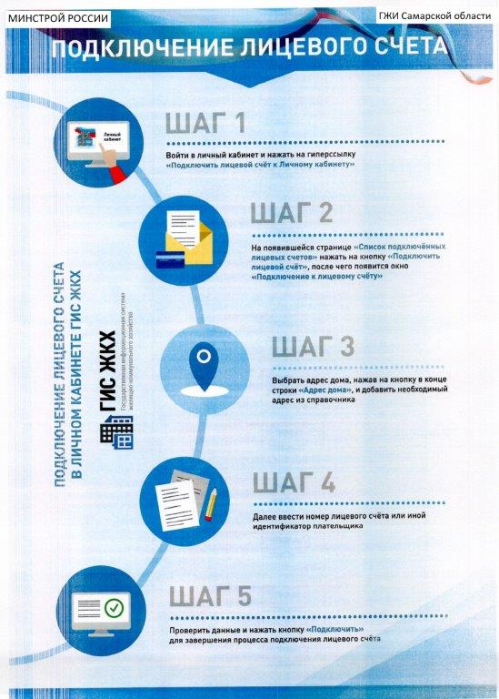

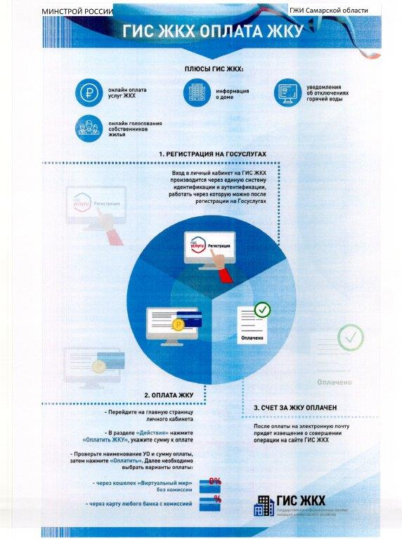

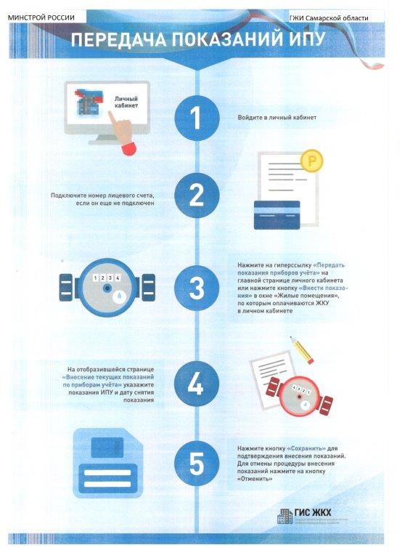

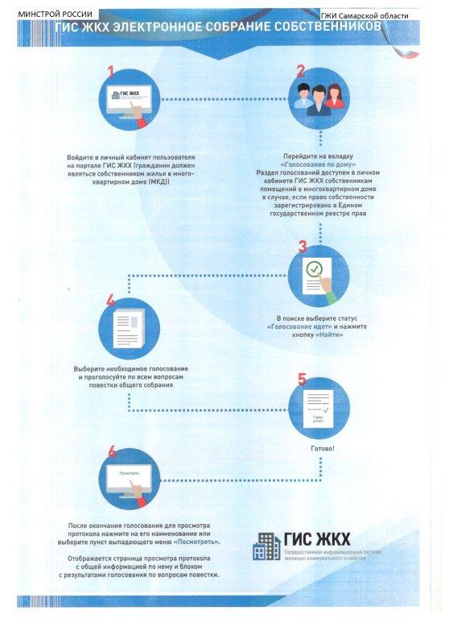

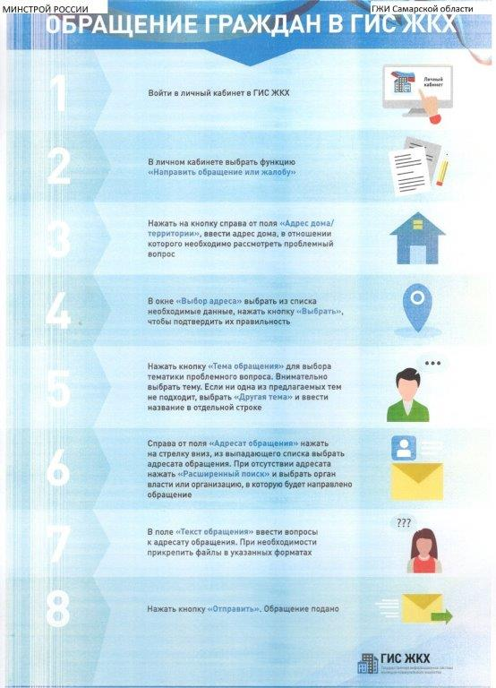

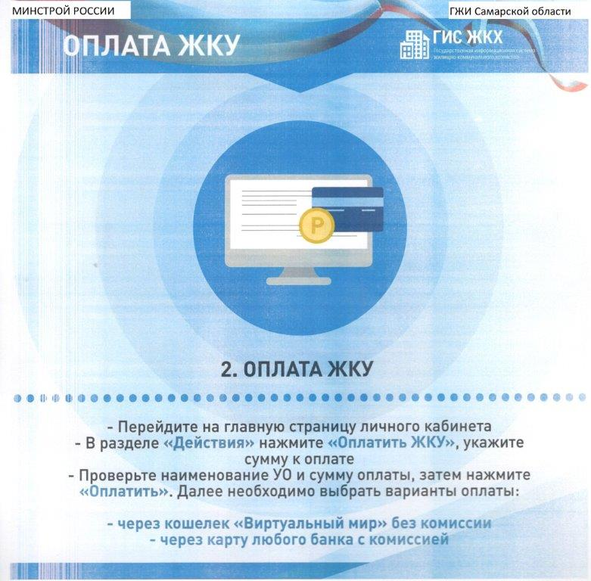

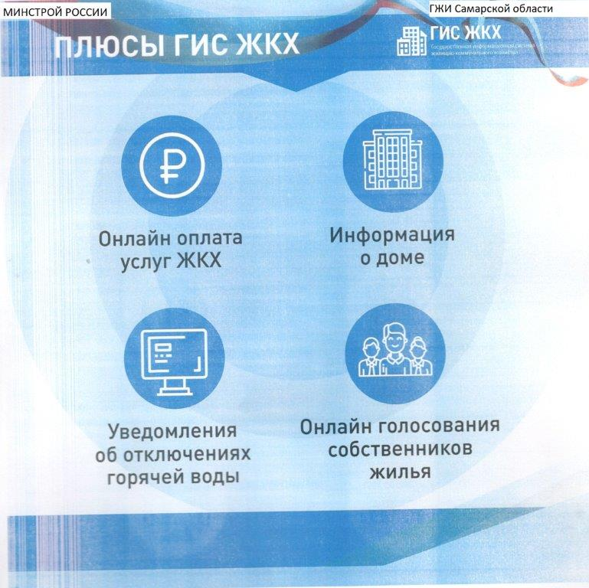

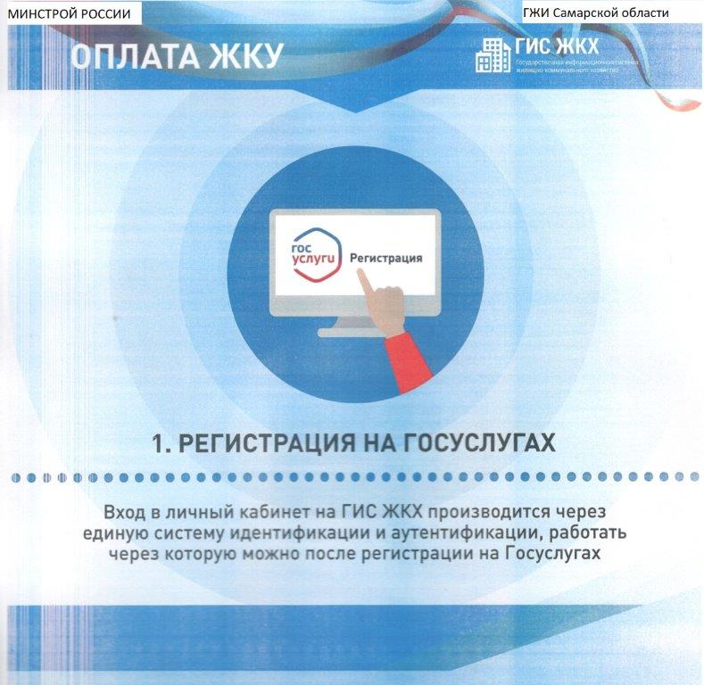

Соучредители: Администрация городского поселения Петра Дубрава муниципального района Волжский Самарской области и Собрание представителей городского поселения Петра Дубрава муниципального района Волжский Самарской области.  Издатель - Администрация городского поселения Петра Дубрава муниципального района Волжский Самарской области. | Главный редактор - Зольникова С.В.  Заместитель гл. редактора - Богомолова Т.А.  Ответственный секретарь - Тугунова Л.А.  Тираж – 250 экземпляров. | АДРЕС:  443546, Самарская обл., Волжский р-н,  пос. Петра-Дубрава, ул. Климова, дом 7,  Тел. 226-25-12, 226-16-15,  e-mail: glavap-d@mail.ru

